*Tiết 39*

BÀI 19. VÙNG ĐÔNG NAM BỘ (tiếp theo)

**I. MỤC TIÊU**   
**1. Kiến thức**  
- Trình bày được đặc điểm về dân cư, đô thị hoá ở vùng Đông Nam Bộ.

- Trình bày được sự phát triển và phân bố một trong các ngành kinh tế thế mạnh của vùng.

2. Năng lực  
- Phát triển năng lực tìm hiểu địa lí theo quan điểm không gian; giải thích các quá trình và hiện tượng kinh tế – xã hội vùng Đông Nam Bộ.  
- Phát triển năng lực tìm hiểu địa lí thông qua tranh ảnh, bản đồ, bảng số liệu,... liên quan đến vùng Đông Nam Bộ.  
- Phát triển năng lực giao tiếp và hợp tác; giải quyết vấn đề và sáng tạo; tự chủ, tự học để tìm hiểu các vấn đề về dân cư, kinh tế – xã hội vùng Đông Nam Bộ.

3. Phẩm chất:

- Chăm chỉ, chịu khó học tập.

- Có trách nhiệm bảo vệ tài nguyên, môi trường vùng Đông Nam Bộ.

II. THIẾT BỊ DẠY HỌC VÀ HỌC LIỆU

1. Giáo viên

- Bản đồ kinh tế vùng Đông Nam Bộ.

- Các thiết bị và học liệu khác có liên quan đến nội dung bài học (tranh ảnh, video, bảng số liệu,...).

- Phiếu học tập.

2. Học sinh:

- Phiếu học tập.

- Giấy note.

III. TIẾN TRÌNH DẠY HỌC

1. Hoạt động 1. Khởi động

a. Mục tiêu: Tạo hứng thú cho HS trước khi vào bài học.

*b. Tổ chức thực hiện:*

- GV cho HS quan sát 1 số hình ảnh về dân cư và các ngành kinh tế của khu vực Đông Nam Bộ, yêu cầu HS trả lời:

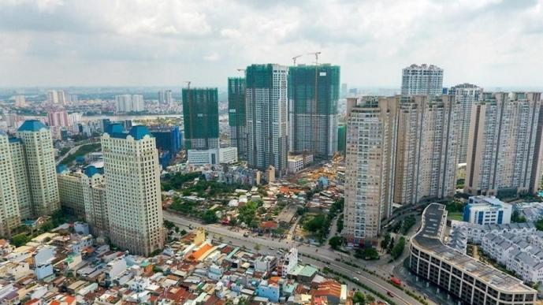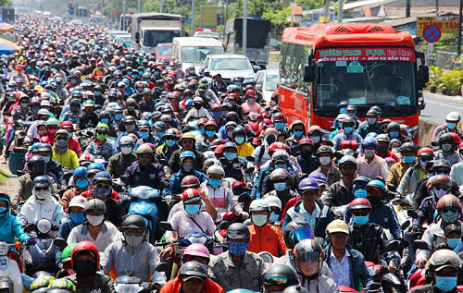

+ 3 điều em nhìn thấy?

+ 2 nhận xét của em?

+ 1 câu hỏi em đặt ra?

- HS thảo luận và trả lời câu hỏi.

- GV quan sát, hỗ trợ HS.

- GV gọi đại diện HS trả lời, HS còn lại nhận xét và bổ sung.

- GV nhận xét và tổng kết.

**2.** Hoạt động 2. **Hình thành kiến thức mới**   
*Hoạt động 2.3: Tìm hiểu về dân cư và đô thị hóa.*

1. *Mục tiêu:*

- Trình bày được đặc điểm về dân cư ở vùng Đông Nam Bộ.

- Trình bày được đặc điểm về đô thị hoá ở vùng Đông Nam Bộ.

1. *Tổ chức thực hiện:*

|  |  |
| --- | --- |
| Hoạt động của GV - HS | Nội dung |
| - GV chia lớp thành 4 đội, mỗi đội sẽ có 4 thẻ sắc màu ABCD (tương ứng với 4 đáp án), mỗi câu trả lời đúng được 10 điểm.  Ảnh chụp màn hình (99)  - GV yêu cầu HS dựa vào thông tin mục a và thảo luận theo các gợi ý:  + Quy mô và gia tăng dân số.  + Cơ cấu dân số  + Thành phần dân tộc  + Phân bố dân cư  - HS chơi trò chơi. GV hỗ trợ HS.  - GV gọi một số HS báo cáo kết quả.  - HS khác nhận xét và bổ sung  - GV nhận xét và chuẩn hoá kiến thức.  - HS thực hiện nhiệm vụ, thảo luận theo cặp đôi.  - GV nhận xét và chốt kiến thức.  * GV nhấn mạnh, bổ sung: Đông Nam Bộ là vùng có số dân thành thị và tỉ lệ dân thành thị cao nhất cả nước hay nói cách khác là trình độ đô thị hoá cao nhất cả nước.  - Yêu cầu HS đọc mục em có biết để biết thành phố Thủ Đức là mô hình thành phố trực thuộc thành phố đầu tiên ở Việt Nam. | 3. Dân cư và đô thị hóa  a. Dân cư  - Đông Nam Bộ là vùng đông dân và tăng nhanh. Đông Nam Bộ có sức hút lớn đối với người nhập cư.  - Vùng có mật độ dân số lớn thứ 2 cả nước, tp HCM có mật độ dân số cao nhất cả nước. Tỉ lệ gia tăng tự nhiên thấp: 0,98% (năm 2021).  - Cơ cấu dân số trẻ, đây chính là thế mạnh để vùng phát triển kinh tế.  - Có nhiều thành phần dân tộc cùng chung sống, đoàn kết xây dựng và phát triển kinh tế.  b. Đô thị hóa:  - Quá trình đô thị hóa diễn ra mạnh nhất cả nước.  - Là vùng có trình độ đô thị hóa cao  – Đô thị hoá ở Đông Nam Bộ gắn với công nghiệp hoá, hiện đại hoá.  – Số lượng đô thị, tỉ lệ dân thành thị ngày càng tăng chiếm 66,4% dân số n2021.  – Lối sống đô thị lan toả tới các vùng nông thôn của Đông Nam Bộ.  – Xu hướng đô thị hoá: hình thành các đô thị thông minh, hiện đại, đô thị vệ tinh,... |

Hoạt động 2.4. Sự phát triển và phân bố các ngành kinh tế

a. Mục tiêu:

- Trình bày được sự phát triển và phân bố một trong các ngành kinh tế thế mạnh của vùng Đông Nam Bộ.

b. *Tổ chức thực hiện:*

|  |  |
| --- | --- |
| Hoạt động của GV - HS | Nội dung |
| - GV chia lớp thành 4 nhóm (tương ứng 4 tổ) yêu cầu HS dựa vào hình 18.2 và thông tin mục a, thảo luận theo cặp đôi và hoàn thành phiếu học tập số 1 và 2.  + Nhóm 1,3: PHT số 1  + Nhóm 2,4: PHT số 2  PHIẾU HỌC TẬP SỐ 1   |  |  | | --- | --- | | Câu hỏi | Trả lời | | CÔNG NGHIỆP |  | | Khái quát chung |  | | Một số ngành công nghiệp |  | | Các trung tâm công nghiệp |  | | Xu hướng phát triển |  |   PHIẾU HỌC TẬP SỐ 2   |  |  | | --- | --- | | Câu hỏi | Trả lời | | DỊCH VỤ |  | | Khái quát chung |  | | Sự phát triển một số ngành thương mại |  |   - HS thực hiện nhiệm vụ theo cặp và hoàn thành PHT.  - HS trả lời, nhận xét, bổ sung.  - GV nhận xét và chuẩn hoá kiến thức.  - GV chiếu một số hình ảnh và giới thiệu về sự phát triển ngành dịch vụ khu vực Đông Nam Bộ.  *GV mở rộng: Việc tăng cường kết nối liên vùng không chỉ giúp Đông Nam Bộ phát triển mà còn góp phần thúc đẩy các vùng khác cùng phát triển. Trong bối cảnh hiện nay, muốn phát triển kinh tế, cần có sự hợp tác giữa các vùng. | 4. Sự phát triển và phân bố các ngành kinh tế.  *\* Khái quát chung:*  - Là vùng kinh tế năng động, có các trung tâm kinh tế, tài chính, thương mại, giáo dục và đào tạo, công nghệ hang đầu cả nước.  - Đóng góp 30% GDP cả nước n2021, cơ cấu kinh tế và cơ cấu lãnh thổ chuyển dịch theo hướng tích cực, lấy công nghệ, đổi mới sáng tạo, kinh tế số, kinh tế xanh, kinh tế tuần hoàn làm trọng tâm  *a. Công nghiệp:*  - Là động lực phát triển, chiếm khoảng 38% GRDP của vùng (năm 2021).  - Cơ cấu ngành rất đa dạng, trong đó nổi lên các ngành thế mạnh như khai thác dầu khí; sản xuất ô tô, sản xuất điện tử, máy vi tính  - Những nơi tập trung công nghiệp: Thành phố Hồ Chí Minh, Bình Dương,  Đồng Nai,...  - Xu hướng phát triển công nghiệp: ưu tiên phát triển một số ngành công nghệ  cao; phát triển công nghiệp xanh, năng lượng sạch,...  b. Dịch vụ  - Ngành dịch vụ phát triển, chiếm hơn 42% GRDP của vùng (năm 2021)  - Hoạt động dịch vụ có chất lượng và giá trị gia tăng cao trong các lĩnh vực tài chính ngân hàng, công nghệ thông tin, du lịch, logistics, … |

3. Hoạt động 3: Luyện tập.

a. Mục tiêu: Nhằm củng cố, hệ thống hóa, hoàn thiện kiến thức mới.

**b.Tổ chức thực hiện**

Bước 1: Chuyển giao nhiệm vụ học tập

- GV tổ chức trò chơi “NHÀ ĐỊA LÍ THÔNG THÁI”: Có 5 hộp quà tương ứng với 5 câu hỏi (mỗi câu hỏi sẽ có 5 mức điểm khác nhau), HS chọn hộp quà và trả lời câu hỏi, nếu trả lời đúng sẽ được nhận mức điểm tại hộp quà đó. Kết thúc trò chơi, HS nào có điểm số cao nhất sẽ là người chiến thắng và được nhận một phần quà bí mật từ GV.

+ Hộp quà 1: (20 điểm) Ngành công nghiệp có thế mạnh hàng đầu ở vùng Đông Nam Bộ là

A. sản xuất điện.

B. khai thác và chế biến dầu khí.

C. chế biến thuỷ sản ướp đông.

D. sản xuất giấy và sản phẩm từ giấy.

+ Hộp quà 2: (30 điểm): Cây công nghiệp nào sau đây ở vùng Đông Nam Bộ chiếm diện tích lớn nhất cả nước?

A. Cây cao su và cây điều.

B. Cây cà phê và cây hồ tiêu.

C. Cây dừa và cây mắc ca.

D. Cây mía và cây thuốc lá

+ Hộp quà 3: (40 điểm): Khó khăn của Đông Nam Bộ đối với phát triển kinh tế là:

A. Chỉ có hai tỉnh và thành phố giáp biển.

B. Đất đai kém màu mỡ, thời tiết thất thường.

C. Ít khoáng sản, rừng và nguy cơ ô nhiễm môi trường.

D. Tài nguyên sinh vật hạn chế và có nguy cơ suy thoái.

+ Hộp quà 4 (50 điểm): Đặc điểm nào sau đây không đúng với vùng Đông Nam Bộ:

A. Dân cư đông đúc, mật độ dân số khá cao.

B. Thị trường tiêu nhỏ do đời sống nhân dân ở mức cao.

C. Lực lượng lao động dồi dào, có trình độ chuyên môn, nghiệp vụ.

D. Có sức hút mạnh mẽ với lao động cả nước.

+ Hộp quà 5 (60 điểm): Tăng cường kết nối liên vùng giúp Đông Nam Bộ

A. thu hút được đầu tư từ các vùng.

B. hạn chế di dân tới các vùng khác.

C. ít phụ thuộc vào các vùng nguyên liệu.

D. mở rộng thị trường tiêu thụ hàng hoá

- HS thực hiện nhiệm vụ, thảo luận và suy nghĩ.

- GV điều khiển trò chơi, hướng dẫn HS.

- GV nhận xét, tổng kết và cho điểm.

4. Hoạt động 4. Vận dụng

a. Mục tiêu: Vận dụng kiến thức mới để giải quyết những vấn đề mới trong học tập.

**b.Tổ chức thực hiện**

Bước 1: Chuyển giao nhiệm vụ học tập

- GV đặt câu hỏi cho HS: Sưu tầm hình ảnh và các thông tin về dân cư, đô thị hóa, kinh tế của ĐNB.

Bước 2: Thực hiện nhiệm vụ học tập

* HS suy nghĩ, tìm hiểu và trao đổi với bạn để trả lời câu hỏi.

Bước 3: Báo cáo kết quả và thảo luận

Bước 4: Đánh giá kết quả thực hiện nhiệm vụ học tập

GV đánh giá tinh thần thái độ học tập của HS, đánh giá kết quả hoạt động của HS.